HISTÓRIA – DA REGÊNCIA AO SEGUNDO REINADO
Como você já sabe, o Primeiro Reinado terminou com a abdicação de dom Pedro I, em 1831, em favor de seu filho, o futuro Pedro II, que tinha então somente 5 anos. O Brasil passou a ser governado por três regentes, conforme determinava a Constituição de 1824.
O período regencial se estendeu de 1831 até 1840 e foi marcado por revoltas e rebeliões políticas contra o governo central nas províncias do Pará, Maranhão, Pernambuco, Alagoas, Bahia e Rio Grande do Sul. Essas revoltas reivindicavam uma participação política maior no governo para as elites regionais, formadas pelos proprietários de terra e grandes comerciantes. Alguns grupos queriam romper com o regime monárquico e adotar um regime republicano, no qual as províncias teriam maior autonomia política e econômica.
Essas rebeliões não foram bem-sucedidas, porém causara forte impacto na classe dominante, já que havia o risco de o país se fragmentar. Diante disso, o Partido Conservador e o Partido Liberal, os principais grupos políticos nesse período, chegaram a um consenso. Para eles a Monarquia poderia estabilizar o país. Dessa forma, em 1840 foi aprovado o projeto de lei que determinava a maioridade do menino Pedro II aos 14 anos. Com o juramento feito pelo novo imperador na Assembleia Geral, teve início, naquele ano, o Segundo Reinado, que iria durar até 1889.
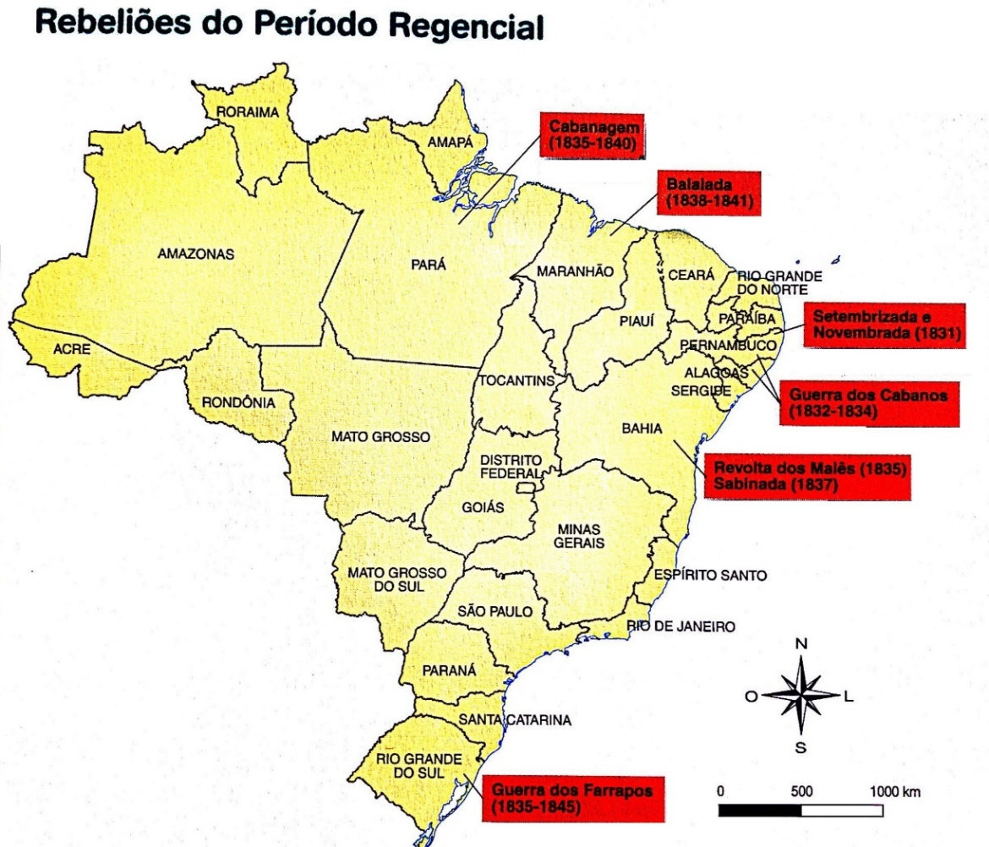

A Revolta dos Malês
A instabilidade política do Período Regencial favoreceu o aumento das revoltas escravas, quase todas registradas na província da Bahia.
A Revolta dos Malês foi um levante organizado por escravos africanos adeptos da religião muçulmana, que aconteceu na cidade de Salvador em janeiro de 1835. Reuniu cerca de 500 pessoas, entre escravos e libertos. Rebelava-se contra a imposição do catolicismo e pretendia libertar os escravos da cidade de Salvador e, em seguida, do Recôncavo Baiano. O levante foi delatado às autoridades e acabou debelado em poucas horas. Apesar de não ter sido bem-sucedido, indicou para as autoridades e para a elite branca o grau da insatisfação com o regime escravocrata que essa mesma elite desejava manter.

- Complete os espaços vazios com as palavras do quadro abaixo. Em seguida, encontre-as no caça-palavras.

Segundo Reinado elites monarquia regentes republicano Primeiro Reinado revoltas Período Regencial maioridade autonomia

- A abdicação de dom Pedro I em 1831, deu fim ao ____________________.

- Entre 1831 e 1840 houve um intervalo no governo imperial do Brasil. Durante esse período o Brasil foi governado por ____________________.

- O ____________________ durou de 1831 a 1840 e foi marcado por diversas ____________________.

- As ____________________ reivindicaram maior participação política no governo.

- As elites regionais queriam acabar com a ____________________ e adotar um regime ____________________ proporcionando mais ____________________ política e econômica para as províncias.

- O ____________________ teve início com um projeto de lei que determinou a ____________________ de Pedro II aos 14 anos e terminou em 1889.

S | E | A | N | E | W | D | R | M | E | O | T | P | T | R | I | F | H | R | H | E | L
H | E | U | O | E | G | H | R | F | I | T | O | R | R | H | E | A | R | T | T | A | S
N | A | T | I | S | Y | A | H | H | O | S | E | H | W | E | D | U | H | K | T | S | U
O | D | A | N | I | E | R | O | R | I | E | M | I | R | P | S | T | N | R | R | E | R
E | R | S | M | I | M | T | A | D | S | R | E | Y | T | H | R | O | D | E | S | G | E
O | I | T | P | N | O | T | E | R | B | N | L | L | T | H | I | N | W | B | E | U | I
E | E | H | D | O | N | C | H | N | O | E | D | A | D | I | R | O | I | A | M | N | I
I | O | E | O | N | A | C | I | L | B | U | P | E | R | E | N | M | R | F | R | D | O
U | L | C | M | R | R | C | N | S | A | O | K | I | G | E | C | I | V | W | U | O | O
R | R | Z | T | E | Q | A | E | N | S | O | T | E | H | C | I | A | I | I | L | R | L
O | R | T | I | V | U | T | S | E | E | A | N | O | A | G | T | R | T | H | E | E | S
H | U | K | D | O | I | A | N | S | S | T | T | A | L | R | P | E | R | A | N | I | R
M | T | I | S | L | A | I | C | N | E | G | E | R | O | D | O | Í | R | E | P | N | E
E | T | T | E | T | C | U | U | S | S | I | F | H | W | E | U | V | L | O | T | A | O
D | E | R | W | A | H | I | B | E | I | T | H | O | I | R | S | W | K | S | A | D | O
O | A | E | T | S | N | L | D | C | A | I | Y | N | N | C | S | B | E | O | N | O | Y

- De acordo com o texto, quem passou a governar o país a partir de 1840? Explique.
_______________________________________________________________________________________________________________________________________________________________________________________________________________

- Qual a principal diferença entre a Revolta dos Malês e as demais rebeliões do Período Regencial?
_______________________________________________________________________________________________________________________________________________________________________________________________________________

